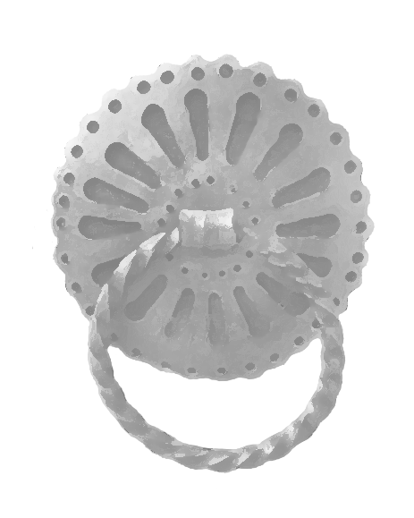

Vl. Šefko Husić

Abadžiluk br. 16

Tel: +387 60 329 16 28

e-mail: zvekir.arte@gmail.com

Galerija

ZVEKIR – ARTe